Marcel Neves Morreira da Silva

### 39 Anos

Paulo Guarcia Peres, jandia 2, Birigui-SP, CEP:16203-617 | TEL1: (18) 988186720 TEL2: (18) 996896581 || Email: marcel.neves.moreira.silva@gmail.com

# Formação

* 3° colegial

Escola: centro de exames e supletivos. Formado em 27 de outubro de 2004

* Curso de Soldador- Mig e eletrica, pela ITB equipamentos eletricos | 24 julho de 2010 | 16 Horas
* Curso de Proteção respiratoria- Lubeka Industria e comerso | 10 de fevereiro de 2004 | 1 hora
* Curso Metodologia 5s- Qualifico assesoria e consultoria | 22 de Setembro de 2008 | 4 horas
* Curso CIPA- Bio metra | 12 de setembro de 2008 | 20 horas

# Experiência

## 1/12/2009 – 2010

### Serralheiro, NIPPO Metalurgia , Birigui- SP

## 2010– 2011

### Soldador, ITB equipamentos eletricos, Birigui – SP

2017- Em atividade

### Soldador, Mecânico e manutenção e montador de maquinas, Newmaq maquinas e equipamentos, Birigui SP

# Fotos de trabalhos

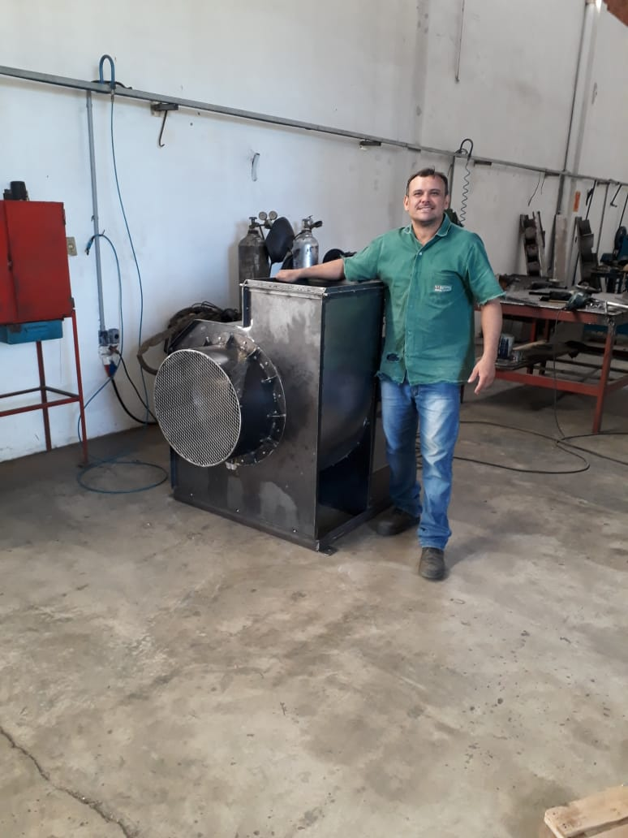

Exaustor de secador vertical

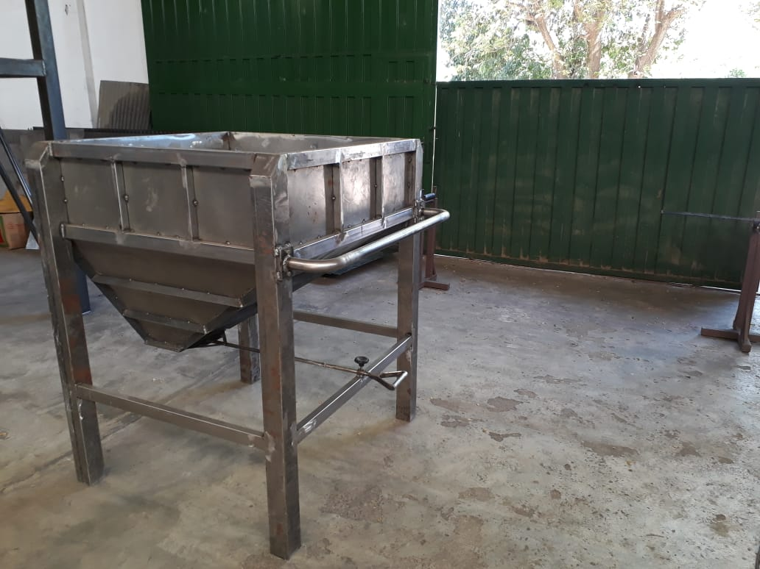

Moega de 500kg

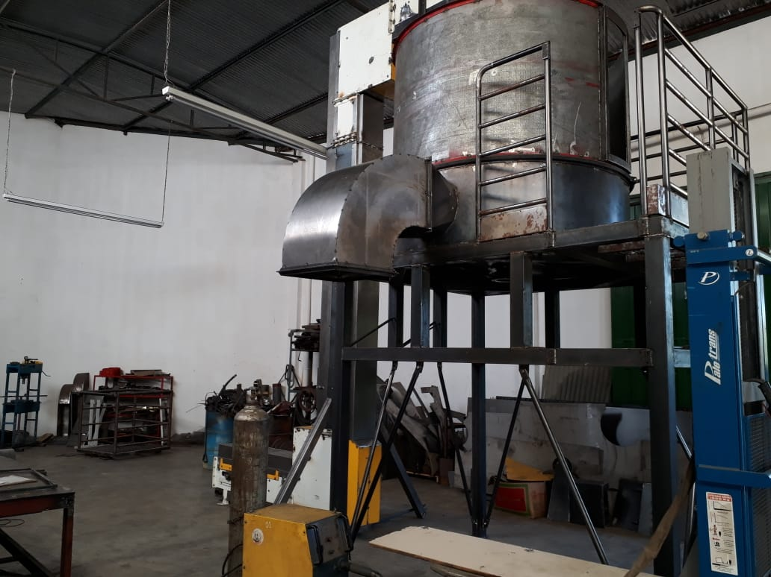

Secador Horizontal de 8 ton

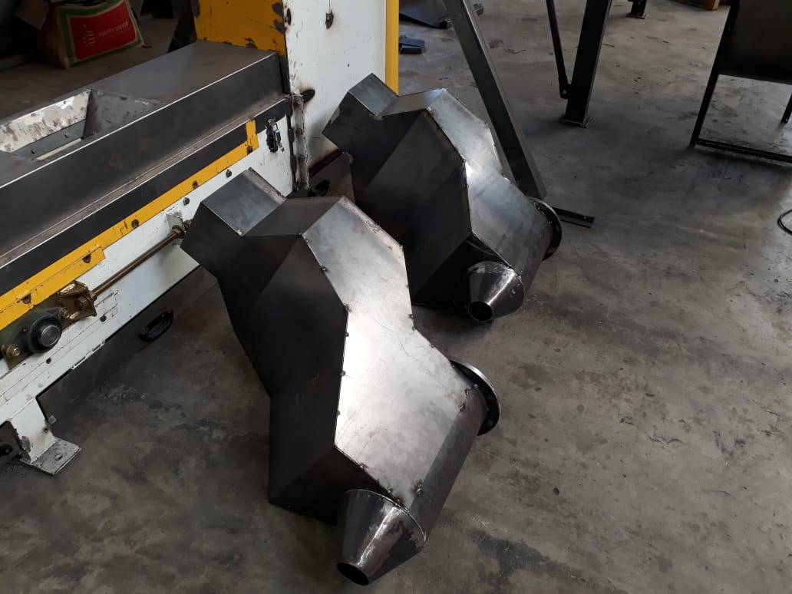

Caixa pó

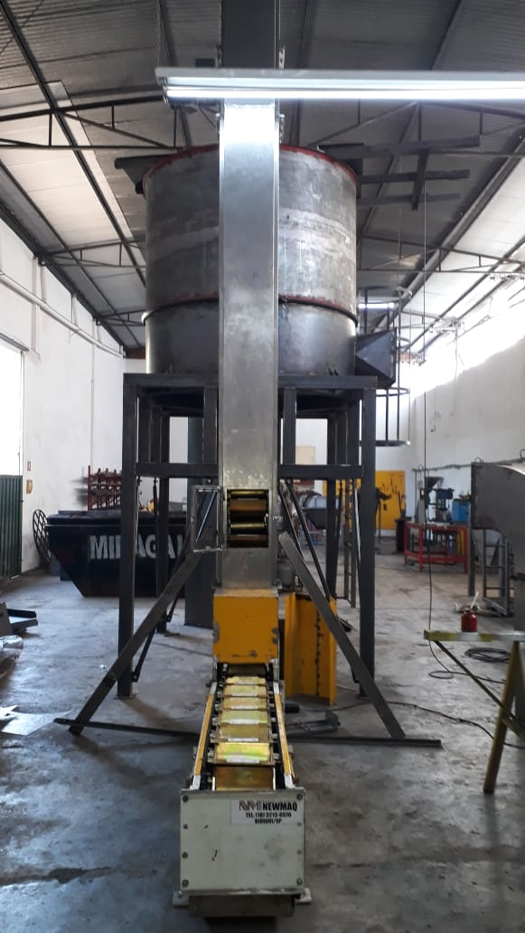

Elevador em z de 12 ton

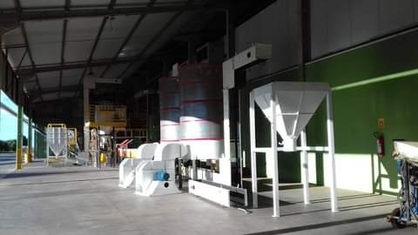

Planta de tratamento de Semente

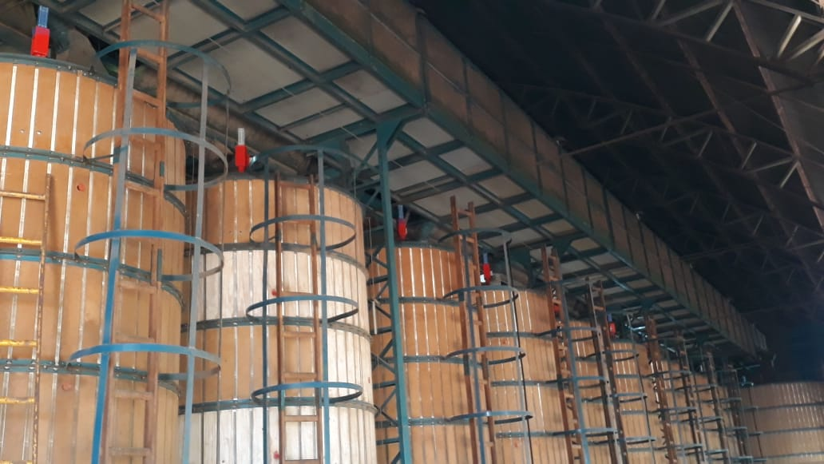

Instalação de caladores

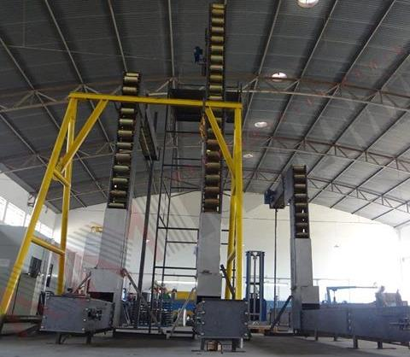

Elevador em Z



Maquina de peletização e incrustamento

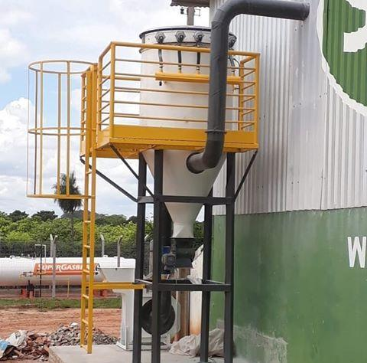

Filtro manga